Муниципальное учреждение дополнительного образования
«Центр эстетического воспитания детей»
города Саранска Республики Мордовия

Беседа в музее изобразительных искусств на тему:

«Оружейная палата»

(Серия музеи Московского Кремля)

(для детей 9 -14 лет)

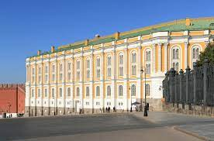

подготовила
педагог дополнительного образования
Калиниченко Анжелика Николаевна

г. Саранск
2023
Беседа
Оружейная палата — музей-сокровищница — является частью комплекса Большого Кремлевского дворца. Она размещается в здании, построенном в 1851 году архитектором Константином Тоном. Основу музейного собрания составили веками хранившиеся в царской казне и патриаршей ризнице драгоценные предметы, выполненные в кремлевских мастерских, а также полученные в дар от посольств иностранных государств. Своим названием музей обязан одному из древнейших кремлевских казнохранилищ.
Оружейная палата хранит древние государственные регалии, парадную царскую одежду и коронационное платье, облачения иерархов русской православной церкви, крупнейшее собрание золотых и серебряных изделий работы русских мастеров, западноевропейское художественное серебро, памятники оружейного мастерства, собрание экипажей, предметы парадного конского убранства.
В музее представлено около четырех тысяч памятников декоративно-прикладного искусства России, стран Европы и Востока IV — начала XX века. Их высочайший художественный уровень и особая историко-культурная ценность принесли Оружейной палате Московского Кремля мировую известность.
Организационно музей функционирует как Научно-хранительский отдел «Оружейная палата» Музеев Московского Кремля. Заведующим Научно-хранительским отделом «Оружейная палата» с 2020 года является доктор исторических наук Л. М. Гаврилова.
Музей назван по государственному казнохранилищу, в состав которого в 1720 году вошли кремлёвские мастерские.
С 1806 года сокровищница функционирует как музей, открытый сначала для дворянства, а с 1918 года — для всех. Основу музейного собрания составили веками хранившиеся в царской казне и патриаршей ризнице драгоценные предметы, выполненные в кремлёвских мастерских, а также полученные в дар от посольств иностранных государств.
Специально для размещения коллекции Оружейной палаты в 1851 году по проекту архитектора Константина Тона на территории Кремля было построено здание в русско-византийском стиле.
С 1960 года Оружейная палата входит в состав Государственных музеев Московского Кремля. По состоянию на 2018 год коллекция музея включает более 4 000 экспонатов XII—XIX веков.
Экспозиция музея построена по тематическому принципу и располагается в девяти залах:
- Русские золотые и серебряные изделия XII—XVII веков
- Русские золотые и серебряные изделия XVII—XX веков
- Европейское и восточное вооружение XV—XIX веков
- Русское вооружение XII—XIX веков
- Западно-европейское серебро XIII—XIX веков
- Ткани и шитьё XIV—XVIII веков
- Древние государственные регалии и предметы парадных церемоний XIII—XVIII веков
- Предметы конского убранства XIII—XVIII веков
- Коллекция карет XIV—XIX веков

1 зал
Русские золотые и серебряные изделия XII - начала XVII вв.
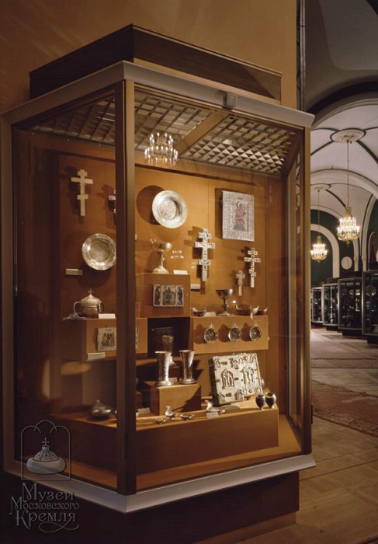
В состав Оружейной палаты входит собрание древнерусских золотых и серебряных изделий XII—XVII веков. В XII—XIII веке на Руси были популярны украшения, выполненные в техниках филигрань и перегородчатая эмаль. Примерами таких ценностей являются предметы из Старорязанского клада, обнаруженного на территории Старой Рязани в 1822 году. В состав экспонируемого в Оружейной палате клада входят бармы, подвески.
В музее хранится крупнейшая в мире коллекция западноевропейских серебряников XVI—XVII веков. Большую часть изделий составляют фигурные сосуды: кувшины, кубки, кружки для пива и сосуды для вина. В экспозицию входят золотые и серебряные предметы посуды, украшенные драгоценными камнями: чаши, чары, ковши и самовары.
Одним из самых необычных предметов является кубок «Рог Изобилия», подаренный шведской королевой Христианой Алексею Романову по случаю его коронации в 1647 году. До XVIII века предметы посуды использовались царскими семьей для организации государственных празднеств.
Одним из самых ценных экспонатов музея является церковная чаша основателя Москвы Юрия Долгорукого, заложенная князем в фундамент Преображенского собора в Переславле-Залесском. Работы владимиро-суздальских мастеров представлены ковчегом Дионисия конца XIV века и иконой мастера Лукиана начала XV века, изображающей библейские сюжеты на чеканном серебре. Рядом хранится Морозовское евангелие Успенского собора, выполненное в начале XV века, а также предметы церковных украшений.
В состав коллекции византийского искусства VII—XV веков входят серебряный кувшин, найденный в 1918 году в составе Судженского клада, украшения из агата и яшмы, резная икона с изображением Дмитрия Солунского и золотой образок XI века.
2 зал
Русские золотые и серебряные изделия XVII - начала XX вв.
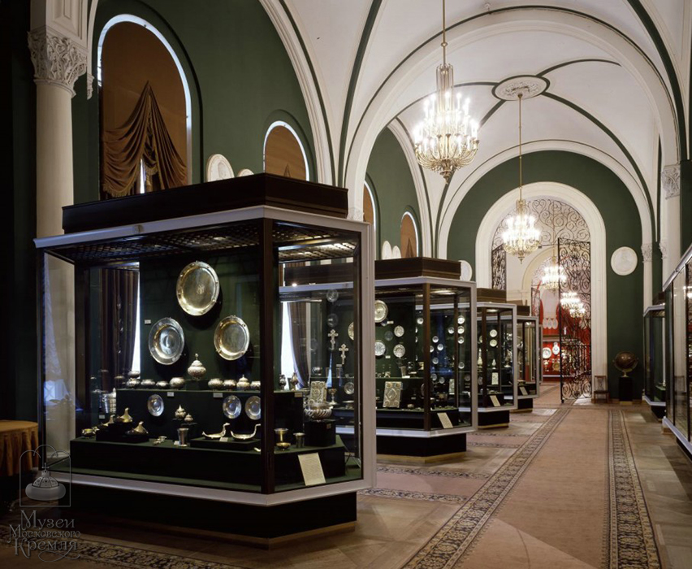
3 зал
Европейское и восточное парадное вооружение XV – XIX вв.
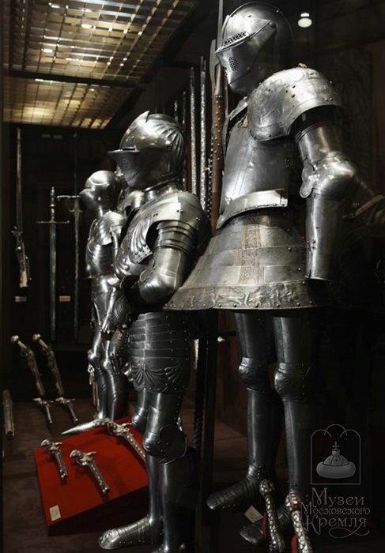
4 зал
Русское вооружение XII – начала XIX вв.
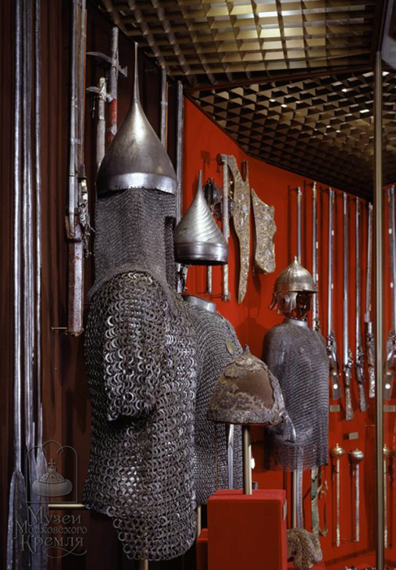
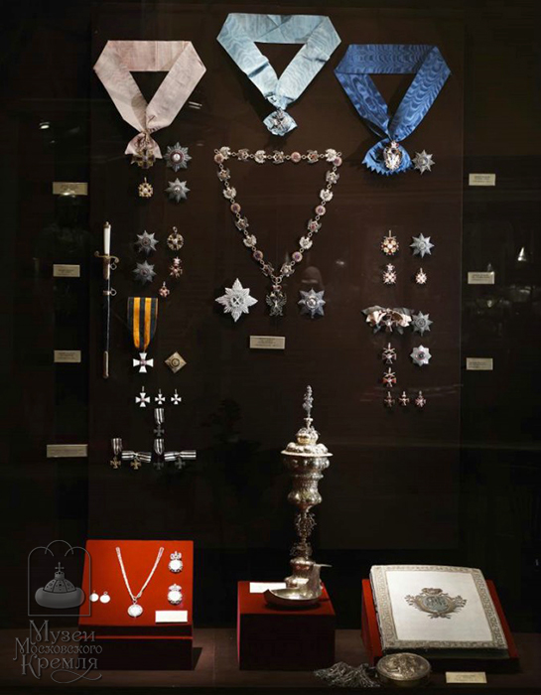

Доспехи и оружие
Экспозиция музея включает в себя образцы российского и зарубежного боевого и парадного вооружения. В коллекцию входят работы византийских, египетских, индийских, французских, шведских и других мастеров.
Имена работников Оружейной палаты стали известны только в 1950—1980 годах в результате обширной исследовательской деятельности, определившей таких работников, как Никита Давыдов, Первуша Исаев, Иван и Тимофей Лучаниновы.
Большую часть коллекции вооружения составляют доспехи и шлемы. Посетителям представлены шлем Ярослава Всеволодовича — отца Александра Невского, византийский шлем с деисусом, а также редкий остроконечный шлем трёхлетнего сына Ивана Грозного — цесаревича Ивана. Рядом экспонируется кольчуга Петра Шуйского, которая, по легенде, после смерти князя во время Ливонской войны была подарена атаману Ермаку, исследовавшем в ней земли Сибири. После смерти Ермака кольчуга поступила в коллекцию Оружейной палаты.
Рядом располагается коллекция щитов XII—XVII веков, а также парадное вооружение, вошедшее в моду после появления огнестрельного оружия — именно тогда оборонительные доспехи потеряли своё боевое назначение.
В коллекцию парадного вооружения входят доспехи Михаила и Алексея Романовых. В соседних витринах выставляются булавы и шестопёры — предметы были не только холодным оружием, но и знаками царской власти, также представлены сабли, шашки, булаты, малайские кинжалы, кортики и разные виды ружей того времени.
5 зал
Западноевропейское серебро XIII-XIX вв.
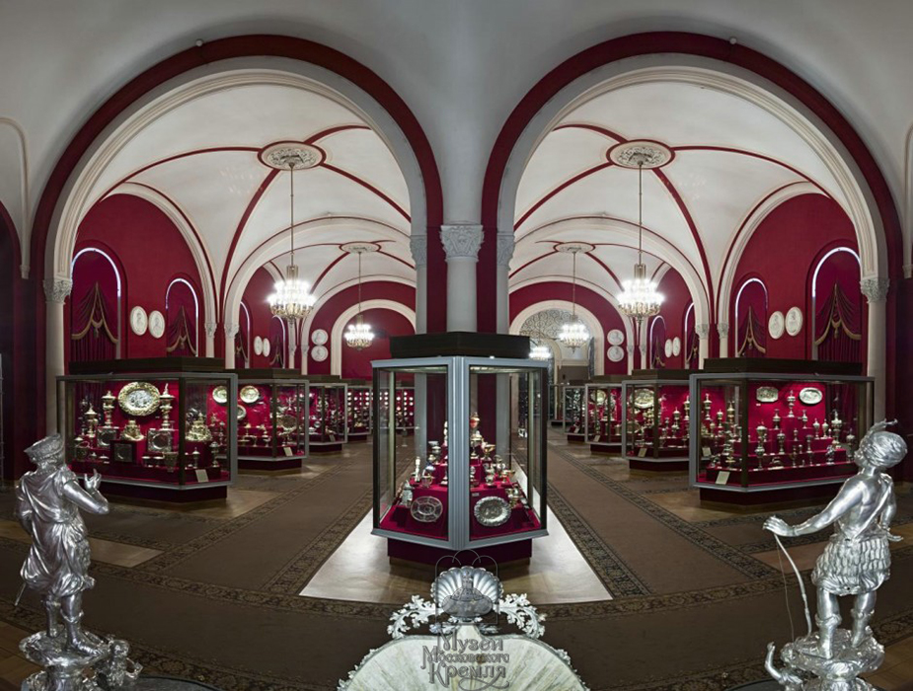
6 зал
Драгоценные ткани, лицевое и орнаментальное шитье XIV – XVIII веков. Советский костюм в России XVI-начала XX вв.
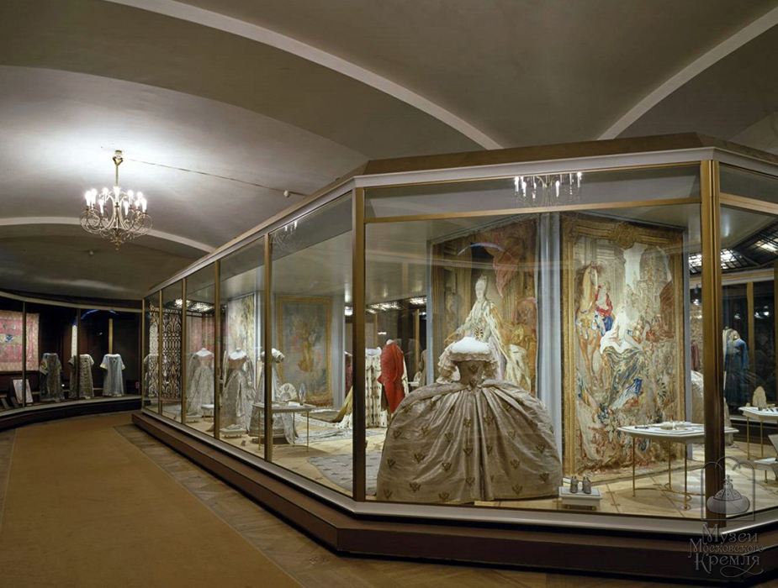

Ткань и одежда
Ткани и предметы одежды вошли в экспозицию Оружейной палаты только в 1919 году — до этого большая часть изделий располагалась в Патриаршей ризнице, соборах Московского монастыря, а также местных церквях.
Самые старые изделия в коллекции Оружейной палаты относятся к XIV—XV векам и принадлежали киевским митрополитам Петру и Фотию. Одежда соткана из византийского атласа и украшена жемчугом и драгоценными камнями. Подобная одежда называлась «саккосом», что в переводе означало «скромность». В музее хранятся похожие саккосы митрополита Алексея.
Рядом экспонируются восточные ткани, попавшие в казну в качестве даров или в результате торговых соглашений между Россией, Ираном и Турцией. Самым частым представленным материалом является атлас, в то время как сами ткани украшены в поздневизантийском стиле — с изображениями Христа, Богоматери, крестов, а также иранскими узорами. Турецкие ткани в основном использовались для обивки стен, пошивки одеял и покрывал. Из них также шили царские и патриаршие кафтаны. В Оружейной палате хранятся как образцы тканей, так и предметы патриаршего и царского быта.
Отдельные витрины посвящены коронационным костюмам русских правителей, в том числе платью Екатерины I из пурпурной ткани.
7 зал
Древние государственные регалии и предметы парадного церемониала
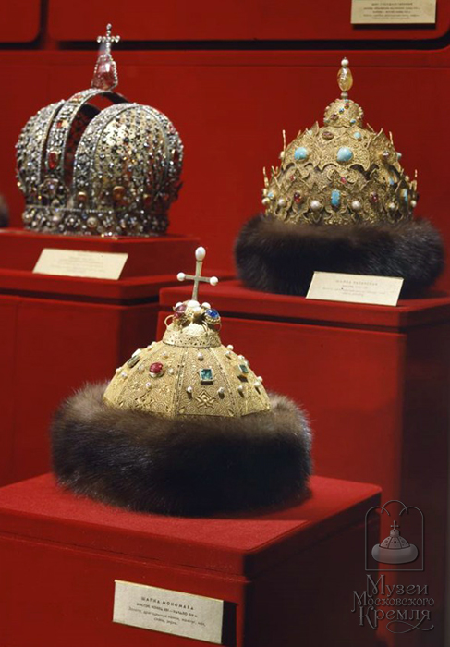
8 зал
Предметы парадного конского убранства XVI-XVIII вв.
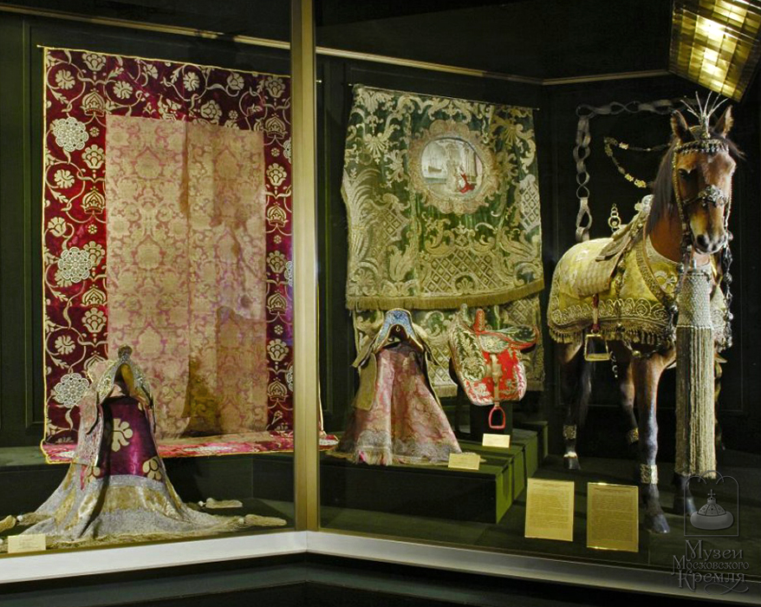
9 зал
Экипажи XVI-XVIII вв.
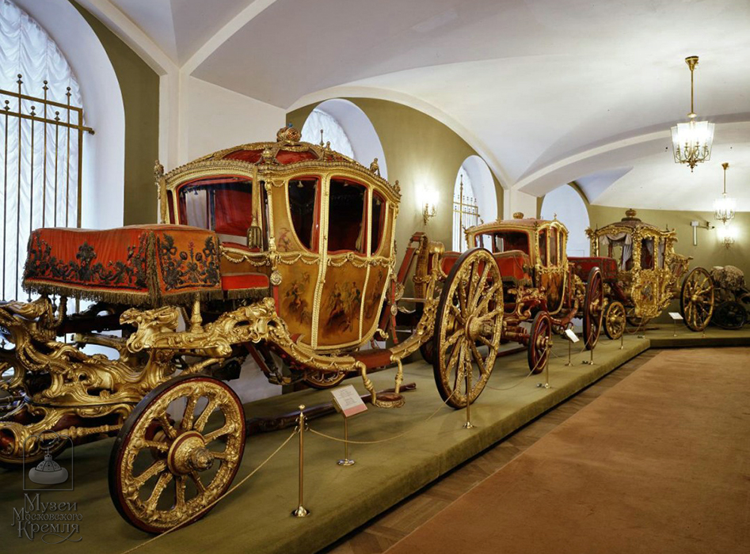

Коллекция карет
Оружейная палата обладает большим собранием карет русских и иностранных мастеров XVI—XVIII веков. Первые каретные мастерские появились в Москве и Петербурге только в XVIII веке. Самым старым экспонатом в коллекции является экипаж работы английского мастера XVI века, в котором отсутствует место для кучера, а сама кабина подвешивается на ремнях — всё это делало поездку на таком изделии достаточно некомфортной. Кузов украшен живописью и скульптурной резьбой, на которой изображена битва христиан с мусульманами, а также сцены охоты. Карета была преподнесена как подарок на коронацию Бориса Годунова и использовалась на протяжении всего XVII столетия.
Также в коллекцию входит карета XVII века с одним из старейших сохранившихся экипажей. Средство передвижения было изготовлено в Польше: снаружи экипаж обит вишнёвым бархатом, а внутри — позолоченной кожей и лебяжим пухом. В состав коллекции Оружейной палаты экипаж попал после окончания русско-польской войны в 1667 году. По соседству хранится одна из летних английских карет конца XVIII века, украшенная резьбой по дереву, которую граф Григорий Орлов подарил Екатерине II. Также в коллекцию входят более совершенные модели XVIII века работы берлинских, венских, английских, французских и русских мастеров.

